ข้อมูลผลิตภัณฑ์สินค้า เด่น ในพื้นที่
ภายใต้หน่วยงาน เทศบาลตำบลยุโป อำเภอ เมือง จังหวัด ยะลา

ลำดับ | ภาพสินค้า | ชื่อสินค้า | ชื่อกลุ่ม | ที่ตั้งสินค้า | เบอร์ติดต่อ | หน่วยงาน/เครือข่าย
1. | 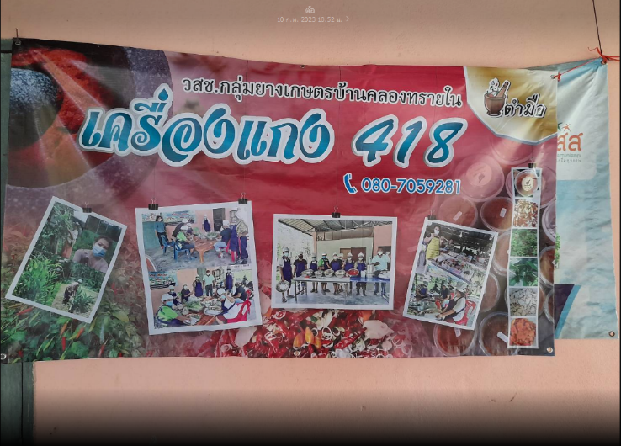 | เครื่องแกง 418 | กลุ่มแม่บ้านเกษตรบ้าน  คลองทรายใน | 63 ม.5 ต.ยุโป อ.เมือง  จ.ยะลา | 080-7059281 | เทศบาลตำบลยุโป
2. | 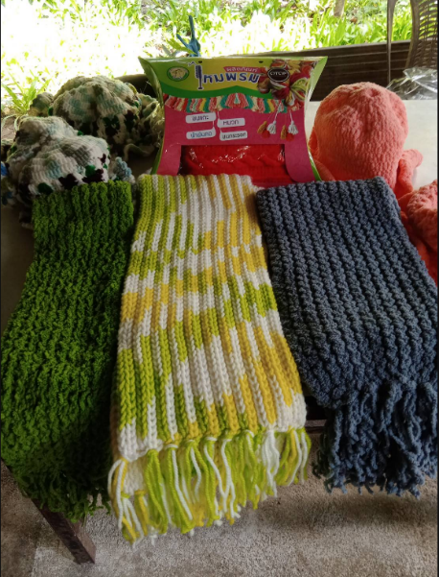 | ผลิตภัณฑ์ไหมพรม | กลุ่มหัตถกรรมงาน  ประดิษฐ์บ้านยุโป | 39 ม.1 ต.ยุโป อ.เมือง  จ.ยะลา | 093-7433966 | เทศบาลตำบลยุโป
3. | 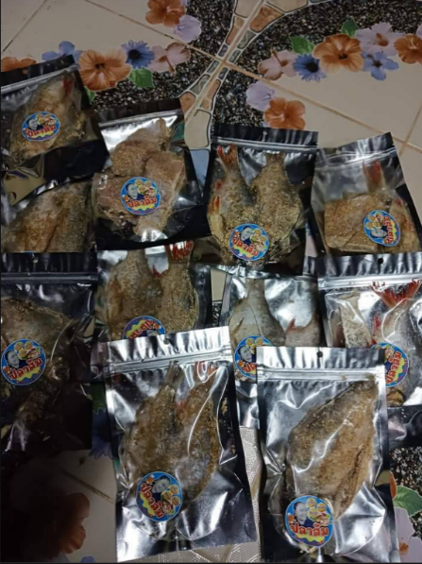 | ปลาส้ม | กลุ่มทำปลาส้ม (ยุโป) | 110/2 ม.2 ต.ยุโป อ.เมือง  จ.ยะลา | 095-6237747 | เทศบาลตำบลยุโป
4. | 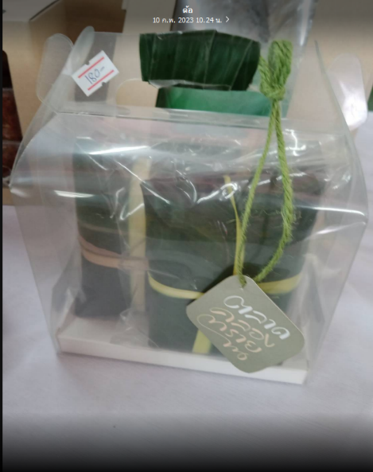 | หมูส้ม | กลุ่มสตรีแปรรูปบ้าน  คลองทรายใน | 71/1 ม.5 ต.ยุโป อ.เมือง  จ.ยะลา | 082-2699496 | เทศบาลตำบลยุโป
5. | 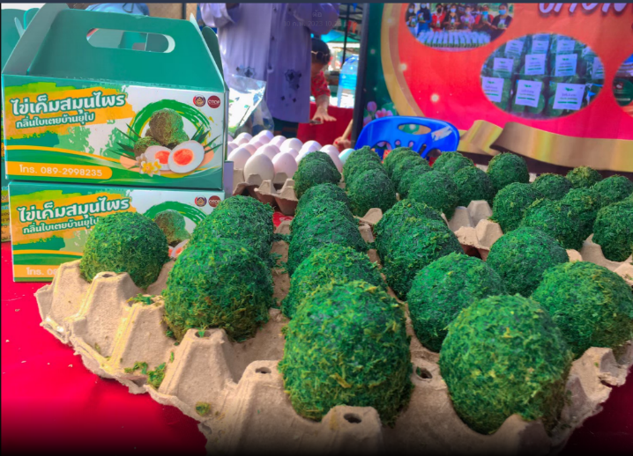 | ไข่เค็มสมุนไพรกลิ่น  ใบเตยบ้านยุโป | กลุ่มไข่เค็มสมุนไพร  ใบเตยยุโป | 130/3 ม.1 ต.ยุโป อ.เมือง  จ.ยะลา | 089-2998235 | เทศบาลตำบลยุโป
6. | 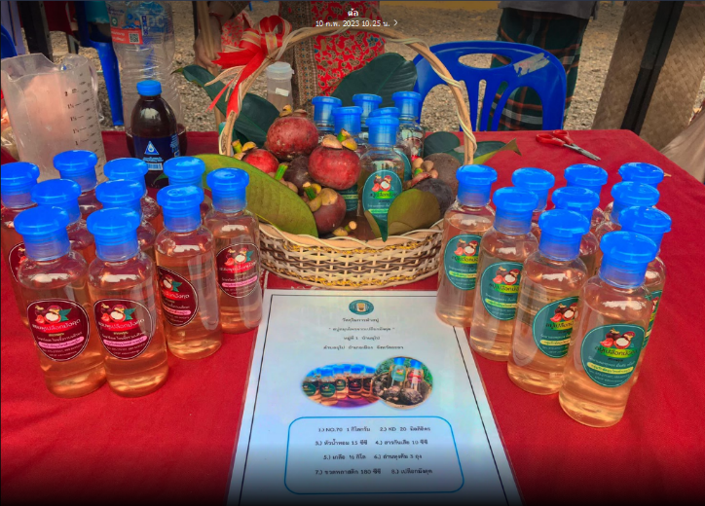 | สบู่สมุนไพรเปลือก  มังคุด / แชมพูสมุน  ไพรเปลือกมังคุด | กลุ่มรักษ์สมุนไพร  ตำบลยุโป | 151 ม.1 ต.ยุโป อ.เมือง  จ.ยะลา | 073-270107 | เทศบาลตำบลยุโป
7. | 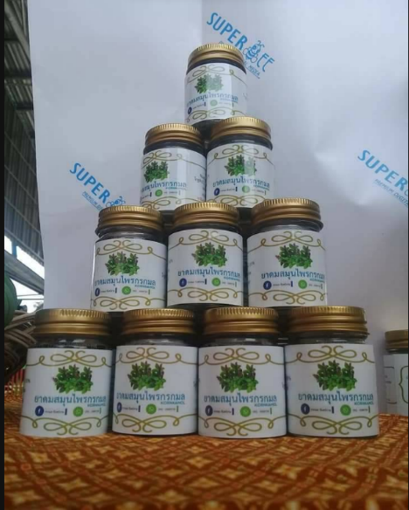 | ยาดมสมุนไพรกรกมล | กลุ่มสมุนไพรกรกมล | 40/3 ม.4 ต.ยุโป อ.เมือง จ.ยะลา | 093-0989759 | เทศบาลตำบลยุโป
8. | 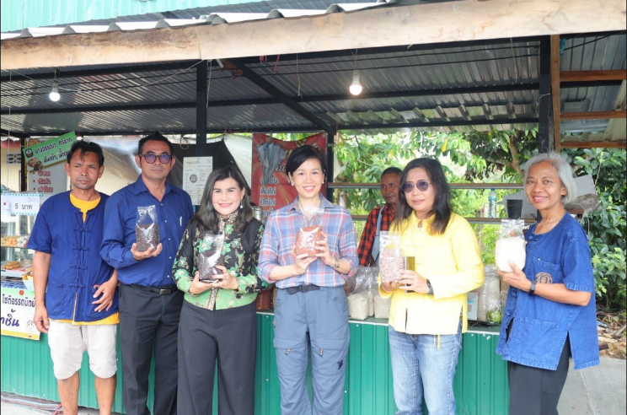 | ข้าว | กลุ่มฟื้นฟูนาร้าง  บ้านคลองทรายใน | 91 ม.5 ต.ยุโป อ.เมือง  จ.ยะลา | 086-2912442 | เทศบาลตำบลยุโป

